Programas Específicos de Intervención Institucional

Programa Nacional de Sanidad Forestal 2013-2018

Índice General

- Presentación…………………………………………………………………………….4
- Introducción……………………………………………………………………………..4
- Marco normativo………………………………………………………………………5
- Diagnóstico……………………………………………………………………………….5
- Diseño de escenarios………………………………………………………………..13
- Objetivo del programa………………...……………………………………………15
- Alineación al Programa Nacional Forestal 2013-2018…………… ….15
- Estrategias y Líneas de Acción……………………………………………… ….15
- Indicadores y metas………………….…………………………………………… ...18
- Seguimiento y evaluación…………………………………………………… ……19

- Presentación

Sanidad Forestal es un programa estratégico sexenal enmarcado dentro del Programa Nacional Forestal (PRONAFOR) 2013-218 y su pertinencia se deriva de la necesidad de proteger a los recursos forestales contra el ataque de plagas y enfermedades forestales, tanto de origen nativo como exótico. La presión que ejercen las plagas y las enfermedades sobre los bosques y selvas del país es permanente, y durante los últimos 10 años se ha incrementado, ante el escenario climático actual y el incremento en el riesgo de ingreso de organismos exóticos.
Por tal motivo se ha diseñado una estrategia de atención fitosanitaria forestal, basada en el fortalecimiento del sistema permanente de evaluación y alerta temprana para la detección de plagas y enfermedades; así como el combate y control oportuno mediante el apoyo a propietarios y poseedores de los terrenos forestales, para que realicen acciones de saneamiento en terrenos forestales y plantaciones comerciales. Así mismo, el programa contempla una estrategia para la prevención de daños por plagas y enfermedades en viveros de producción forestal.
- Introducción

La protección de los ecosistemas forestales contra el ataque de plagas y enfermedades es un problema público que demanda una intervención gubernamental multilateral, en la que participan directamente instancias de la SEMARNAT, la PROFEPA y la CONAFOR; así como la SAGARPA en forma transversal.
Dentro de la intervención multilateral para la protección a los ecosistemas forestales, la CONAFOR tiene las atribuciones de formular, coordinar y evaluar los programas y acciones de saneamiento forestal, así como diagnosticar, prevenir, combatir y controlar las plagas y enfermedades forestales.
El Programa de Sanidad Forestal integra las políticas públicas y las estrategias para lograr la protección de los recursos forestales contra el ataque de plagas o enfermedades, mediante líneas de acción en alerta temprana, diagnóstico y combate y control a través del saneamiento forestal.
Las principales plagas y enfermedades de origen nativo, contra las que se requiere proteger a los recursos forestales son insectos descortezadores, insectos defoliadores y chupadores, insectos barrenadores, plantas parásitas y enfermedades de diferente índole. También son amenaza los insectos y patógenos que son de origen exótico con riesgo potencial de ingreso a territorio nacional, así como los ya establecidos.
La línea de acción en alerta temprana está diseñada para prevenir la dispersión de las plagas o las enfermedades forestales en forma descontrolada, mediante la detección aérea de posibles brotes de infestación.

Derivado de la detección aérea se procede a realizar el diagnóstico específico para determinar el tipo de plaga o enfermedad, la magnitud de los daños y las medidas de combate y control.
El tipo de plaga o enfermedad determina las medias de combate y control que se ejercen mediante las acciones de saneamiento forestal, previa autorización de la SEMARNAT.
Las plagas y las enfermedades pueden presentarse en cualquier tipo de ecosistema forestal; sin embargo, la mayor incidencia se presente en superficie arbolada, por lo que la cobertura del programa se extiende a 64.8 millones de hectáreas de bosques y selvas, de acuerdo con los datos del Inventario Nacional Forestal y de Suelos 2004-2009. En forma adicional las plagas y las enfermedades son un factor de riesgo para el crecimiento y desarrollo de 242 mil hectáreas establecidas, así como para la producción de planta en viveros forestales.
- Marco Normativo
El marco normativo por el que se rige el Programa de Sanidad Forestal de la CONAFOR es la Ley General de Desarrollo Forestal Sustentable y su Reglamento. En general, el numeral XXXV del artículo 18 de la Ley, define las atribuciones de la CONAFOR en materia de saneamiento, prevención, diagnóstico, combate y control de plagas y enfermedades forestales. En particular, los artículos 119, 120 y 121 de la Ley establecen la normatividad para el sistema permanente de alerta temprana, diagnóstico y las acciones de saneamiento forestal.
En los artículos del 146 al 157 del Reglamento se establece la normatividad a la que se deben apegar los procedimientos de diagnóstico e información técnica fitosanitaria forestal, así como la aplicación de medidas para apoyar a los propietarios o poseedores de los recursos forestales que estén obligados a realizar acciones de saneamiento forestal.
- Diagnóstico
  - Problema público que atiende la intervención
Las afectaciones por plagas y enfermedades forestales, son de las principales causas de daño a los ecosistemas forestales y tienen su origen en un efecto combinado de incremento en las poblaciones de los insectos y patógenos, con una disminución de la resistencia natural de los bosques al ataque de plagas; y en ocasiones con el ingreso y diseminación de especies exóticas invasoras.

Debido a que los bosques son soporte de procesos básicos de los ecosistemas e intervienen en los ciclos del carbono, los nutrientes y el agua, regulan el clima y proporcionan estabilidad a los suelos, los daños que las plagas y las enfermedades les ocasionan, tienen impactos negativos en dichos procesos y son causa directa de

deforestación degradación y desertificación. Estos daños repercuten en la disminución de la salud y funcionalidad de los ecosistemas forestales, pérdidas económicas por detrimento en la calidad y cantidad de los productos forestales, así como pérdida en la calidad y cantidad de los servicios ambientales del bosque. Los daños potenciales por estos agentes causales pueden involucrar a los diferentes tipos de vegetación forestal que se extienden en México en una superficie de 138 millones de hectáreas en donde habitan alrededor de 11 millones de personas que dependen del bosque para la provisión de madera, fibra, leña, plantas medicinales y alimentos.

La modificación a la estructura de las masas forestales y la práctica recurrente de extraer los árboles de mejor calidad, por ausencia o deficiente manejo técnico de los bosques es una de las causas que origina la disminución de la resistencia natural de los bosques al ataque de plagas, trayendo como consecuencia el incremento de los daños.

Estructuras de masas forestales poco productivas o disminuidas desalienta la protección del bosque, facilitando la proliferación de plagas y complicando la ejecución de medidas de control inmediatas. Esto a su vez se traduce en el abandono de zonas forestales por los pobladores con los consecuentes fenómenos de migración, marginación y pobreza.

Por otra parte, el cambio climático es sin duda el mayor factor global, que puede estar influyendo en el comportamiento de insectos y patógenos y sus efectos en los ecosistemas forestales. Expertos meteorólogos han documentado que nueve de los diez años más calurosos de la época moderna son posteriores a 1990. Independientemente de que este patrón de calor pueda estar ligado al calentamiento global por el incremento en el efecto de invernadero a partir de la acumulación de bióxido de carbono en la atmósfera, o bien corresponda a un tipo de comportamiento cíclico, el calor, combinado con la sequía, ha probablemente desatado una ola epidémica de descortezadores en los bosques de coníferas de Norte y Centro América, cuyos daños se han incrementado particularmente a partir del año 2000.

El peligro que representan las invasiones biológicas se ha incrementado, en la medida en que el comercio internacional, se ha intensificado. Las vías de ingreso de insectos y patógenos exóticos son tan variadas, como los productos forestales importados y la madera usada como embalaje. A pesar de que existen mecanismos de regulación nacional e internacional para tratar de interceptar organismos oportunamente, las experiencias indican que dichos mecanismos son totalmente eficientes. Las plantaciones forestales que se establecen con fines comerciales son muy susceptibles al ataque de plagas de origen exótico, por lo que al incrementarse la superficie plantada, se incrementa el riesgo de ataque por este tipo de plagas.

Las afectaciones por plagas y las enfermedades forestales son un problema público porque sus efectos ocasionan daño a los servicios ambientales que generan los

bosques, provocan degradación y pérdidas económicas para los dueños y poseedores de los recursos, con impactos potenciales sociales por marginación, migración y pobreza.

  - Dimensión del problema
El grupo de los insectos está reconocido como uno de los principales agentes causales de daño en los ecosistemas forestales. El Inventario Nacional Forestal y de Suelos 2004-2009 indica que este grupo fue registrado con una frecuencia del 36%; sin embargo, sólo se consideran como plaga cuando ponen en riesgo al ecosistema o al recurso forestal de interés.
Las plagas o enfermedades forestales pueden ser de ocurrencia frecuente o esporádica. Las de ocurrencia frecuente se presentan generalmente en vegetación forestal arbolada lo que comprende una superficie de 64 millones de hectáreas y de estas, 7 millones de hectáreas de bosques de coníferas se encuentran bajo constante amenaza por el ataque de insectos descortezadores, barrenadores, defoliadores e infección por plantas parásitas y otras enfermedades.
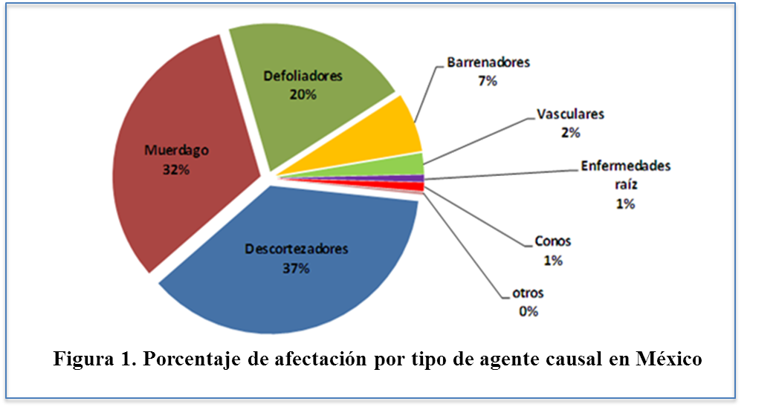
Los insectos descortezadores son el principal problema de plaga forestal en México, seguido por las plantas parásitas, los defoliadores y en menor medida barrenadores y enfermedades, como se muestra en la figura 1.

Fuente: Gerencia de Sanidad, CONAFOR
En México, en el periodo 2003-2011 el promedio de superficie afectada por plagas y enfermedades forestales fue de 65 mil hectáreas, mientras que en 2012 la superficie afectada se incrementó a 164 mil hectáreas. Este incremento súbito en la afectación

fue ocasionado principalmente por el ataque de insectos descortezadores, mismo que pasó de un promedio de 18 mil hectáreas en el mismo periodo, a 126 mil hectáreas en 2012.
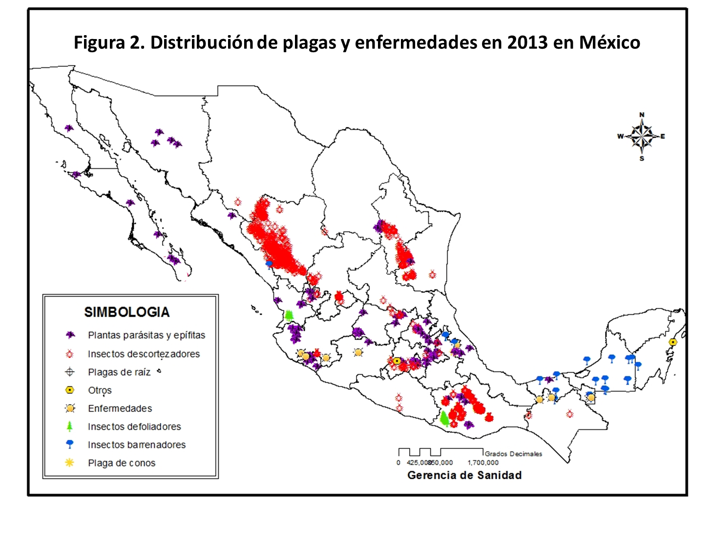
En la figura 2 se muestra la ubicación de las áreas sometidas a tratamientos fitosanitarios en el año 2013 por tipo de agente causal.
Fuente: Gerencia de Sanidad, CONAFOR
Los insectos descortezadores representan el mayor problema de sanidad forestal en México debido a su amplia distribución en los bosques de coníferas y a que su daño conduce a la muerte directa de los árboles atacados lo cual puede ocurrir desde unas decenas de árboles, hasta miles de hectáreas.
Los daños por este tipo de plaga se han incrementado debido a factores climáticos como la sequía que disminuye el vigor de los árboles y facilita el ataque de los descortezadores. Durante los años 2011 y 2012 se tuvo el registro de la peor sequía en la mayor parte del territorio nacional desde hace 70 años.

El daño por ataque de insectos descortezadores tiene implicaciones ambientales, y económicas. Desde el punto de vista ambiental la muerte masiva de árboles genera pérdida de hábitat para diversas especies y afecta la biodiversidad. Desde el punto de vista económico repercute en la pérdida desde el 50 hasta el 100% del valor comercial de la madera.
El muérdago, el segundo agente causal de daño en los bosques de México, es un tipo de planta parásita, que sin causar la muerte inmediata a los árboles, produce reducción del crecimiento y por consecuencia la pérdida del volumen comercial de madera. En regiones forestales de producción maderable, las infecciones por muérdago causan hasta un 60% de pérdida del valor comercial de la madera.
Por su parte, los insectos defoliadores, el tercer grupo de agente causal más importante en México, ocasiona pérdidas en crecimiento a los árboles hasta en un 30% y en ocasiones los conduce a la muerte.
Los efectos secundarios de infestación por muérdago o por insectos defoliadores incluyen la disminución de la resistencia de los árboles al ataque de insectos descortezadores y el consecuente incremento en la mortalidad de los mismos.
Con respecto a las especies exóticas, hasta el año 2012 se tenían registradas cinco especies de insectos y una especie de enfermedades que han afectado principalmente plantaciones forestales (figura 3) sobre las cuales se han ejercido acciones de diagnóstico, monitoreo y control.
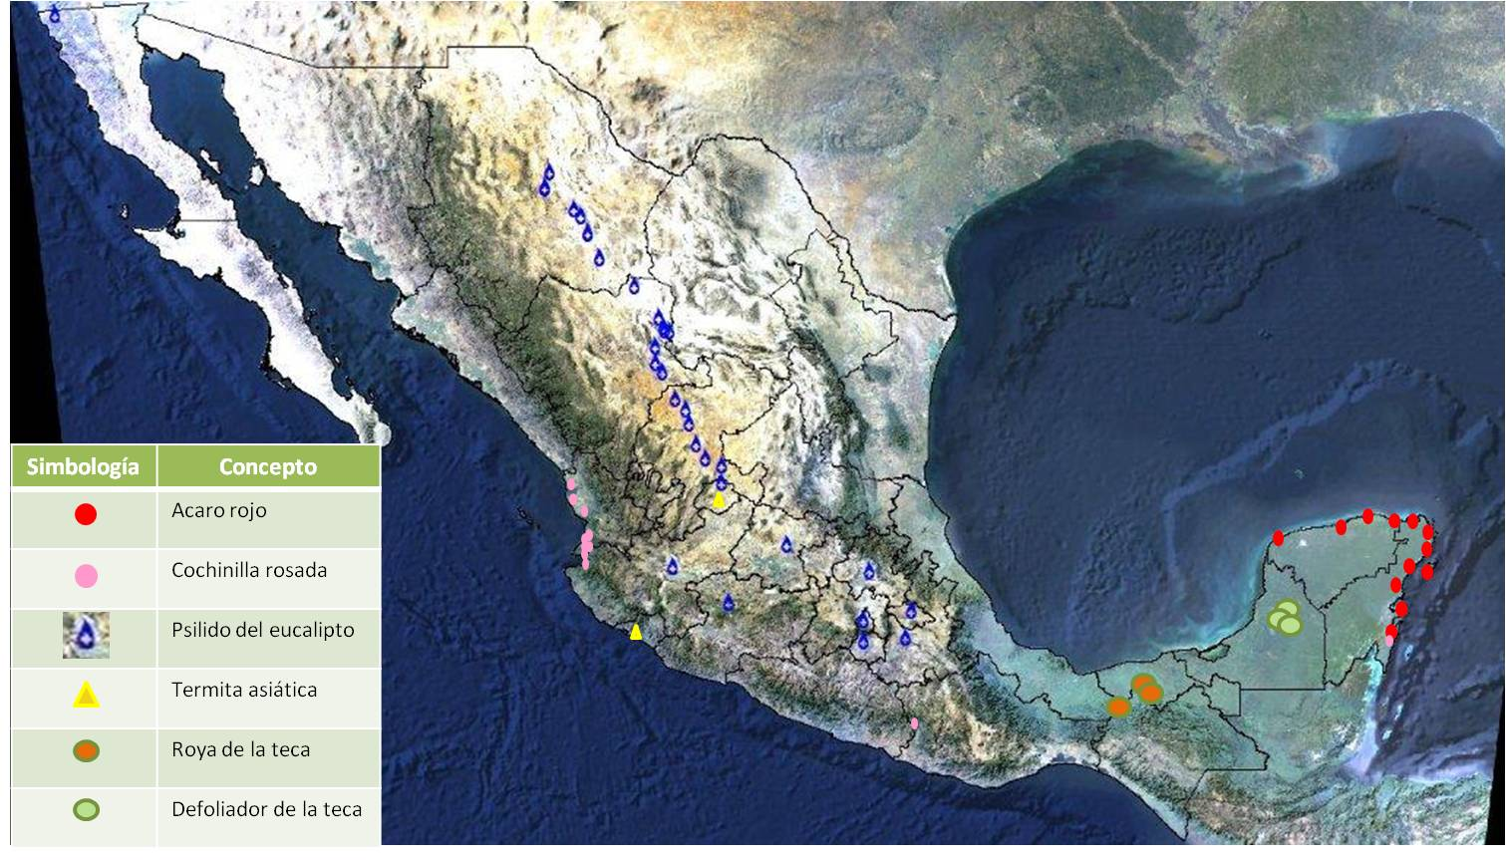

Figura 3. Distribución de insectos y patógenos de origen exótico en México
Fuente: Gerencia de Sanidad, CONAFOR

También existe una problemática fitosanitaria relacionada con la producción de planta con fines de reforestación o comercial. Los problemas de plagas y enfermedades en viveros forestales están ligados a un majeo deficiente en los sistemas de producción. Se ha observado que el manejo preventivo por medio de capacitación evita la proliferación de ´plagas y enfermedades y en general mejora la condición fitosanitaria de los viveros forestales.
  - Contexto del problema
Los dueños y poseedores de los recursos forestales son la primera instancia en los que recae la responsabilidad de la atención a las plagas y las enfermedades forestales, de acuerdo con el artículo 121 la Ley General de Desarrollo Forestal Sustentable, toda vez que la propiedad de los recursos forestales queda plenamente garantizada en el artículo 5 de la propia Ley. Al ser declarada de utilidad pública la protección, la conservación y la restauración de los recursos forestales, mediante el artículo 4 de la Ley, esto conlleva al establecimiento de la normatividad vigente para apoyar a los dueños y poseedores de los recursos forestales en la atención al problema público que representa la protección de los recursos forestales contra el ataque de plagas y enfermedades.

Por lo anterior, la intervención gubernamental para atender el problema generado por las plagas y enfermedades forestales que está regida por la Ley General de Desarrollo Forestal Sustentable y su Reglamento, establece en forma primordial la responsabilidad para la CONAFOR y la SEMARNAT de coadyuvar con los dueños y poseedores de los recursos forestales, en los aspectos de detección prevención, diagnóstico y control de las plagas y enfermedades forestales.

La CONAFOR y la SEMARNAT tienen responsabilidades complementarias, siendo las de la primera, la detección, diagnóstico y control de las plagas y las enfermedades forestales y las de la segunda instancia, la emisión de los actos de autoridad para la aplicación de las medidas fitosanitarias, para el control de las plagas.

A la Comisión Nacional de Áreas Naturales Protegidas (CONANP) la ley le confiere obligaciones para el aviso y la atención de plagas y enfermedades forestales en sus áreas de influencia en un nivel similar al de los dueños y poseedores de los recursos forestales, por lo que su nivel de decisión influye sobre las acciones de diagnóstico y control que realiza la CONAFOR.

  - Población potencial, prioritaria y objetivo
La intervención gubernamental está determinada en la Ley para atender la protección de los recursos forestales contra el ataque de plagas y enfermedades forestales. Debido a que las plagas o las enfermedades forestales tanto de origen natural como exótico pueden afectar cualquier tipo de ecosistema forestal, entonces la población

potencial queda definida en 138 millones de hectáreas de superficie forestal en México.
Debido a que históricamente los principales grupos de agentes causales de plagas o enfermedades forestales se han presentado en ecosistemas de bosques y selvas, la población prioritaria queda definida en 64.8 millones de hectáreas compuestas por tipos de vegetación de coníferas, coníferas y latífoliadas, bosque mesófilo de montaña, selvas altas- medianas y selvas bajas.
De igual forma, debido a que los registro históricos indican una prevalencia de infestaciones por insectos descortezadores, insectos defoliadores, plantas parásitas y enfermedades en regiones de bosque de clima templado-frío, la población objetivo queda definida en 31.78 millones de hectáreas que comprende los tipos de vegetación de bosque de coníferas, coníferas y latífoliadas.
  - Árbol de problemas
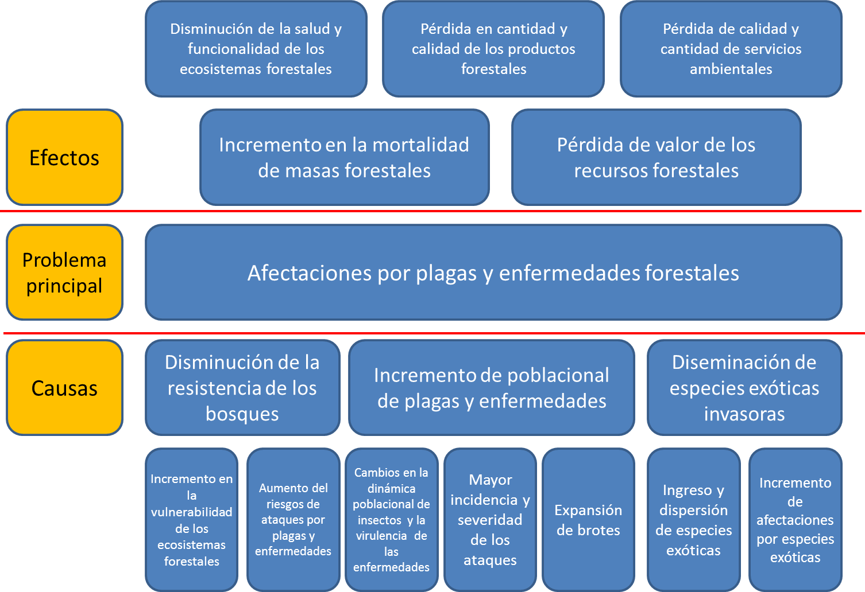

El problema principal que atiende el Programa de Sanidad Forestal, son las afectaciones por plagas y enfermedades forestales. Estas afectaciones son causadas por tres factores principales: 1) Disminución en la resistencia de los bosques, 2) Incremento en las poblaciones de plagas y enfermedades y 3) La diseminación de especies exóticas invasoras.

La disminución de la resistencia de los bosques tiene su origen en dos factores principales: 1) El incremento en la vulnerabilidad de los ecosistemas forestales, y 2) un aumento en el riesgo de ataques por plagas y enfermedades.
Por su parte, el incremento de poblaciones de plagas y enfermedades tiene su origen en tres factores: 1) Cambios en la dinámica poblacional de insectos y en la virulencia de las enfermedades, 2) Una mayor incidencia y severidad de los ataques y 3) la expansión atípica de brotes.
La diseminación de especies exóticas invasoras tiene su origen primero, en el ingreso a territorio nacional y segundo, en el establecimiento e incremento en los daños que ocasionan.
Los efectos que ocasionan las afectaciones por plagas y enfermedades son: 1) mortalidad de arbolado y 2) pérdida de valor de los recursos forestales, que a su vez ocasionan 1) disminución en la salud y funcionalidad de los ecosistemas forestales, 2) pérdida en cantidad y calidad de los recursos forestales y 3), pérdida de calidad y cantidad de los servicios ambientales del bosque.
  - Análisis de involucrados
El carácter complejo de la atención a plagas y enfermedades forestales requiere un análsis particular sobre los diferentes actóres involucrados tanto al interior de la CONAFOR como haci ael exterior.
En lo que corresponde a los actores involucrados al interior de la CONAFOR se identifican relaciones con las instancias que se indican en el cuadro 1, así como el tipo de dicha relación.
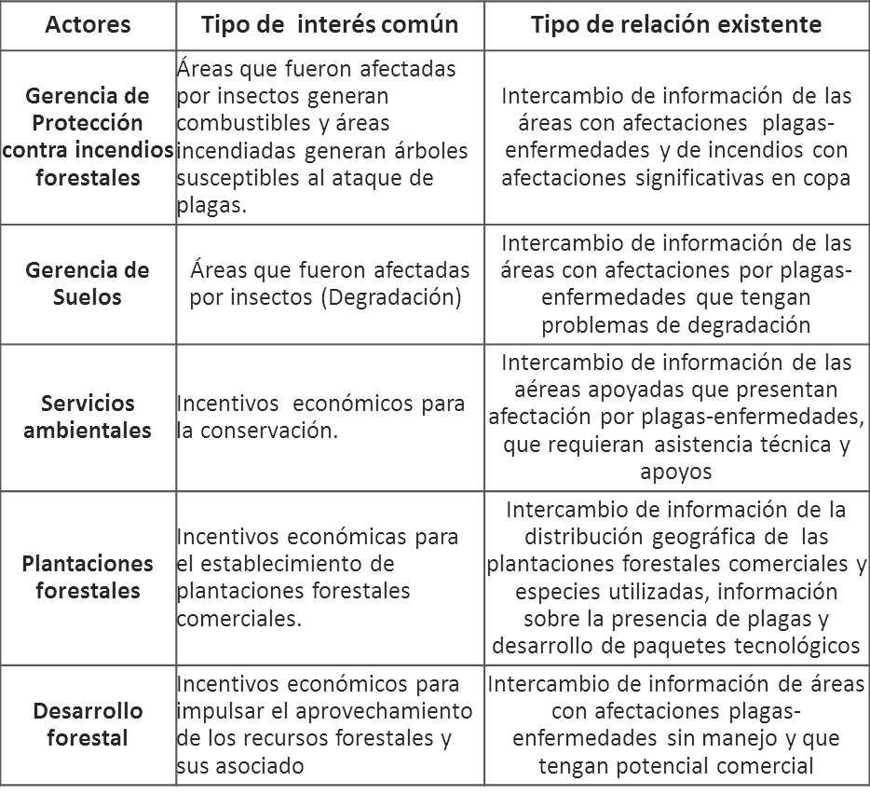
Cuadro1. Tipo de actores institucionales internos

En lo que corresponde a los actores institucionales externos a la CONAFOR, se identifican relaciones con las instancias que se indican en el cuadro 2, así como el tipo de dicha relación que se tiene identificado. La atención gubernamental al problema de Sanidad en México es compleja y por lo tanto se requiere la participación de instancias tanto de nivel estatal como de nivel federal. Por medio de los Comités Estatales de Sanidad Forestal se asegura la participación de las instancias y la gestión oportuna en sus ámbitos de competencia.
Cuadro 2. Tipo de actores institucionales externos
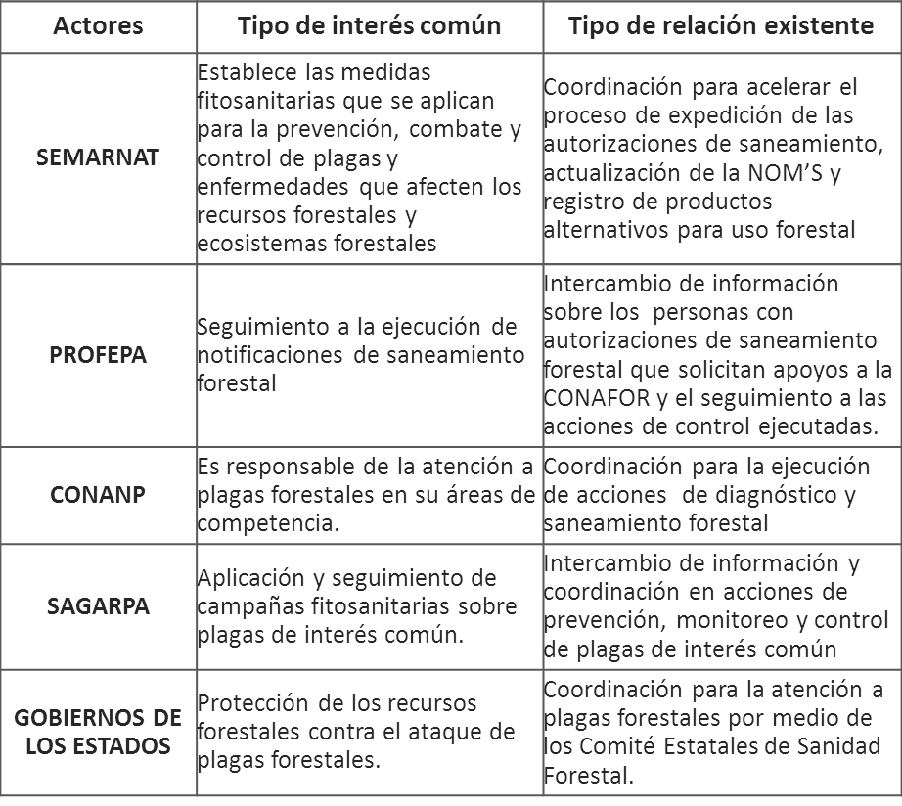

- Diseño de escenarios
  - Escenario 1: Tendencia de la problemática
La tendencia sobre las afectaciones por plagas y enfermedades que se ha observado en los últimos 10 años es un incremento generalizado en daños por los principales agentes causales de origen nativo. También ha existido una tendencia a la alza en el número de especies exóticas que han ingresado a territorio nacional.
Las condiciones que han prevalecido en los últimos 10 años que han permitido el incremento en las afectaciones por plagas o enfermedades

forestales se espera que prevalezcan en el mediano plazo, por lo que la tendencia es en ese sentido.
En particular, de los agentes causales que han tenido un incremento nacional de las afectaciones son los insectos descortezadores, los insectos defoliadores y las plantas parásitas. A este grupo de agentes causales se agregan insectos y patógenos nativos que en el pasado no habían tenido comportamiento agresivo como para ser considerados como plaga o enfermedad. Pero que en años recientes se encuentran causando afectaciones.
Con respecto a las plagas de origen exótico, se tiene registrado a partir del año 2000 el ingreso de la primera plaga de importancia forestal y a la fecha se tienen reportadas seis especies en ésta categoría. Asimismo, la tendencia de este segmento es a la alza, debido a la prevalencia de las vías de ingreso, ya sea por causas naturales, o por movimiento de productos en actividades comerciales o incidentales.
  - Escenario 2: Análisis prospectivo
La presión sobre los recursos forestales por parte de los diferentes agentes causales de plagas y enfermedades es elevada. A esto se agrega una elevada vulnerabilidad de los bosques derivado de escaso o deficiente manejo forestal en años recientes, así como a factores asociados al cambio climático.
La intervención gubernamental se enfoca a reducir las afectaciones por plagas y enfermedades forestales mediante instrumentos de alerta temprana y control oportuno de brotes de plaga.
En el escenario de operación óptima del Programa de Sanidad, la alerta temprana basada en la detección aérea permite enfocar los recursos de atención hacia los agentes causales prioritarios y determinar las necesidades de diagnóstico terrestre y en consecuencia las de combate y control.
Por su parte, el diseño de los instrumentos para incrementar la producción y la productividad permiten estimar un escenario positivo en materia de prevención del incremento de daños por plagas y enfermedades forestales.
Por lo anterior, aunque la tendencia de la problemática que representa el incremento potencial en las afectaciones por plagas y enfermedades forestales, es a la alza, el diseño de la intervención gubernamental para incrementar la producción y la productividad, basado en el aumento de superficie incorporada al manejo así como un manejo técnico más eficiente, permite vislumbrar un análisis prospectivo con tendencia menos negativa.

- Objetivo de Programa
Reducir las afectaciones por plagas y enfermedades en terrenos, viveros y plantaciones forestales.
El establecimiento del objetivo del Programa se basa en 3 elementos fundamentales: 1) el monitoreo sobre el riesgo de expansión de daños, 2) la supresión de brotes de plagas y enfermedades prioritarios y 3) la detección, monitoreo y control de especies exóticas invasoras.
El cumplimiento del objetivo permitirá 1) Mantener la salud y funcionalidad de los ecosistemas forestales, 2) evitar la disminución de la cantidad y calidad de los recursos forestales y 3) evitar la reducción en la cantidad y calidad de los servicios ambientales del bosque.
- Alineación al Programa Nacional Forestal 2013-2018
Objetivo PRONAFOR (3) | Estrategia PRONAFOR | Objetivo del Programa de Intervención Institucional
Proteger los ecosistemas Forestales | Fortalecer el monitoreo y control de plagas o enfermedades de los ecosistemas forestales. | - Reducir las afectaciones por plagas y enfermedades en terrenos, viveros y plantaciones forestales.

- Estrategias y Líneas de Acción
Estrategia 1. 1. Fortalecer el sistema permanente de evaluación y alerta temprana de la condición sanitaria de terrenos forestales.
El mapeo aéreo, el diagnóstico, así como el monitoreo de la vulnerabilidad de las regiones forestales al ataque de plagas y enfermedades, constituyen los elementos principales del sistema permanente de alerta temprana, que contribuye a disminuir las afectaciones por los diferentes agentes causales.
Línea de Acción 1.1.1. Implementar el mapeo aéreo para la alerta temprana de brotes de plagas y enfermedades forestales.
Las zonas forestales con alta probabilidad de afectación por plagas y enfermedades, son sometidas a mapeo aéreo para determinar la condición fitosanitaria y la magnitud de los daños, con el fin proceder a ejecutar el diagnóstico terrestre y el saneamiento en su caso.

Línea de Acción 1.1.2. Ejecutar el diagnóstico terrestre para determinar la condición sanitaria de los terrenos forestales.
Derivado del mapeo aéreo y del aviso de plaga que pueden realizar los dueños y poseedores de los terrenos forestales, se ejecuta el diagnóstico fitosanitario para determinar la condición, especie de plaga, así como delimitar la superficie afectada para establecer las acciones de tratamiento a aplicar.
Línea de Acción 1.1.3. Monitorear y evaluar la vulnerabilidad de los terrenos forestales al ataque de plagas y enfermedades.
Mediante análisis de información proporcionada por el Monitor de Sequía de América del Norte, se determinan las regiones forestales del país en donde es previsible el incremento de daños por insectos o enfermedades, debido a factores asociados al cambio climático, como sequía e incremento en la temperatura.
Estrategia 1.2. Apoyar la aplicación de las medidas de tratamiento fitosanitario para el control de brotes de plagas y enfermedades forestales.
En esta estrategia se incluye el apoyo para el saneamiento forestal en terrenos forestales, y plantaciones comerciales. De igual forma se apoya el manejo preventivo de plagas y enfermedades en viveros forestales.
Línea de Acción 1.2.1. Diseñar y aplicar esquemas para que dueños y poseedores de los recursos forestales realicen el combate y control de plagas y enfermedades en terrenos forestales.
Para tratar de contrarrestar el efecto negativo causado por plagas y enfermedades en terrenos forestales, se aplica un esquema de apoyos para la ejecución de tratamientos fitosanitarios. Esto se logra mediante la inclusión de dueños y poseedores para que ejecuten los trabajos de saneamiento, mediante la implementación de un mecanismo ágil para la asignación y seguimiento de subsidios, los cuales cubren el pago tanto de las labores de saneamiento como de asistencia técnica.
Línea de acción 1.2.2. Capacitar y proporcionar asistencia técnica a los productores de planta para el tratamiento preventivo de plagas o enfermedades.
Se busca la prevención por medio de la capacitación de productores de planta para propiciar la atención fitosanitaria que se requiere en la producción de planta saludable que es utilizada con fines de reforestación y plantación comercial.

Línea de acción 1.2.3. Apoyar la aplicación de medidas de control de plagas y enfermedades en plantaciones forestales.
Para tratar de contrarrestar el efecto negativo causado por plagas y enfermedades en plantaciones forestales, se apoya la aplicación de tratamientos sanitarios. Esto se logra mediante la inclusión de propietarios plantadores para que ejecuten los trabajos de saneamiento, mediante la implementación de un mecanismo ágil para la asignación y seguimiento de subsidios, los cuales cubren el pago tanto de las labores de saneamiento como de asistencia técnica.
Estrategia 1.3. Realizar análisis del potencial de diseminación nacional y el monitoreo de especies exóticas de riesgo.
Las plagas y enfermedades de origen exótico representan un riesgo tanto para la vegetación forestal nativa, como para las plantaciones forestales y para la actividad comercial forestal, por lo que el análisis del potencial de diseminación, el monitoreo y el control son prioritarios.
Línea de acción 1.3.1. Análisis de diseminación y reporte de monitoreo de las especies exóticas de riesgo establecidas.
El análisis de la diseminación y el monitoreo de las especies exóticas establecidas permite determinar el grado de dispersión y/o control en el que se encuentran dichas especies; esto con la finalidad de determinar las acciones de control requeridas.
Línea de acción 1.3.2. Implementar las acciones de control para evitar la diseminación de especies exóticas invasoras establecidas en el territorio nacional.
Las acciones de control sobre especies exóticas se implementan mediante los mecanismos de subsidios establecidos para los terrenos forestales y las plantaciones comerciales, cuando las plagas exóticas pueden ocasionar daños en ese tipo de propiedad.
También se implementan acciones mixtas y transversales con otras instancias gubernamentales, cuando las plagas exóticas afectan otro tipo de vegetación y/o propiedad.
Línea De acción 1.3.3. Impulsar la implementación de sistemas de monitoreo de plagas o enfermedades exóticas en puertos de comercio internacional.
Para contribuir a reducir el ingreso de especies invasoras de importancia forestal a México, ocasionado por el comercio internacional de productos forestales, se impulsan esquemas de captura y monitoreo de insectos en los principales puertos comerciales del territorio nacional.

- Indicadores y metas
Línea de Acción | Indicador | Meta Sexenal | Unidad de Medida
1.1.1 Implementar el mapeo aéreo para la alerta temprana de brotes de plagas y enfermedades forestales. | Superficie con mapeo aéreo para la detección de plagas y enfermedades forestales. | 21,000,000 | ha
1.1.2 Ejecutar el diagnóstico terrestre para determinar la condición sanitaria de los terrenos forestales. | Superficie con diagnóstico de plagas y enfermedades forestales. | 4,200,000 | ha
1.1.3 Monitorear y evaluar la vulnerabilidad de los terrenos forestales al ataque de plagas y enfermedades forestales. | Analizar la condición de sequía del país para determinar la vulnerabilidad de regiones forestales prioritarias, al ataque de plagas. | 72 | Informe
1.2.1 Diseñar y aplicar esquemas para que dueños y poseedores de los recursos forestales realicen el combate y control de plagas y enfermedades forestales. | Superficie apoyada para tratamiento. | 300,000 | ha
1.2.2 Capacitar y proporcionar asistencia técnica a los productores de planta para el tratamiento preventivo de plagas o enfermedades. | Cursos impartidos a productores de planta y técnicos. | 60 | Curso
1.2.3 Apoyar la aplicación de medidas de control de plagas y enfermedades en plantaciones forestales. | Contingencias fitosanitarias atendidas en plantaciones. | 60 | Informe
3.1 Análisis de diseminación y reporte de monitoreo de las especies exóticas de riesgo establecidas. | Reportes de diseminación y monitoreo de especies exóticas establecidas. | 24 | Informe
1.3.2 Implementar las acciones de control para evitar la diseminación de especies exóticas invasoras establecidas en el territorio nacional. | Acciones de control implementada. | 24 | Informe
1.3.3 Impulsar la implementación de sistemas de monitoreo de plagas o enfermedades exóticas en puertos de comercio internacional. | Esquemas de monitoreo impulsados. | 10 | Informe

- Seguimiento y evaluación
Dentro del Programa Anual de trabajo se incluye, para cada indicador, un cronograma de actividades para el seguimiento mensual y trimestral de las metas establecidas, con base en el siguiente esquema:
Línea de acción |  | Indicador |  |  |  | Meta Anual |  |  |  | Unidad de Medida |  |  |  | Proyección trimestral y acumulado de meta
 |  |  |  |  |  |  |  |  |  |  |  |  |  | enero-marzo |  |  | abril- junio |  | julio- septiembre | octubre- diciembre
Cronograma de actividades para el cumplimiento de la meta
Actividades programadas |  |  | Periodo de cumplimiento |  |  |  |  |  |  |  |  |  |  |  |  |  |  | Producto de la actividad
 |  |  | E | F | M |  | A | M | J |  | J | A | S |  | O | N | D
Responsable

Se establece además un listado de actividades programadas con responsables, con lo que se dará puntual seguimiento al cumplimiento de meta para cada indicador.
La observancia del esquema de seguimiento permite la evaluación periódica del comportamiento del indicador, para detectar desviaciones y aplicar medidas correctivas con oportunidad.

